Năm học 2022-2023, Huyện Gia Lâm đã khuyến khích học sinh toàn huyện tham gia sân chơi VIOEDU. Các con học sinh trường Tiểu học Tiền Phong nói chung và các con khối Hai đã tham gia sân chơi với thành tích xuất sắc.

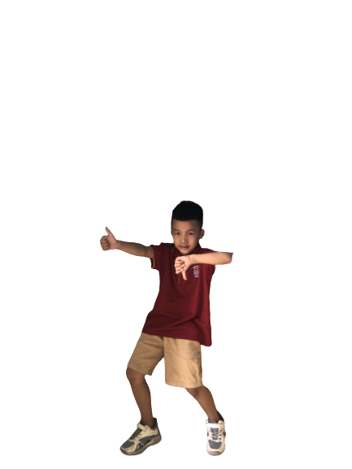
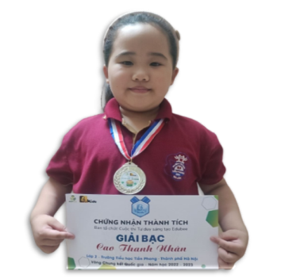
Chúc các con sẽ tiếp tục tỏa sáng sân chơi VIOEDU trong những năm tiếp theo....
NGUYỄN BẢO THIẾT- Lớp 2a3
GIẢI NHÌ
CAO THANH NHÀN- Lớp 2a3
GIẢI NHÌ

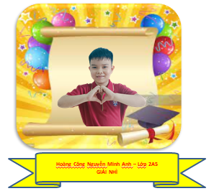
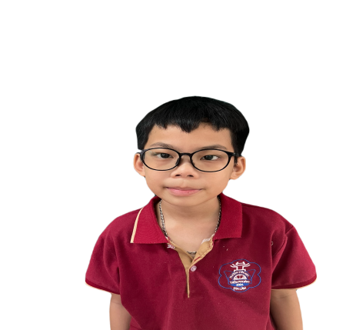
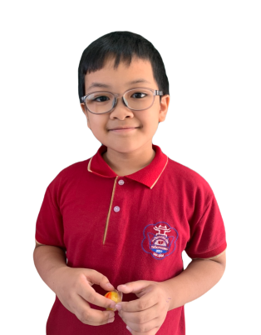
Vũ Minh Trí – Lớp 2A2
GIẢI KHUYẾN KHÍCH
Mai Đình Gia Hưng– Lớp 2A1
GIẢI KHUYẾN KHÍCH

